

LA MARTINIQUE : Votre Rendez-vous Agent de Voyages
- 15 mai au 15 juin 2009 -

HÔTELIERS | Offres Agent de voyages et conditions | Contact pour informations et réservations
  Sylvie MIRETE | - SOFITEL BAKOUA :  51,50€/personne en chambre double, petit déjeuner buffet inclus soit 103€/chambre double HORS taxe de séjour  - RESIDENCE MERCURE DIAMANT :  45€/personne en chambre double, petit déjeuner buffet inclus soit 90€ la chambre double/nuit HORS taxe de séjour | SOFITEL BAKOUA :  05 96 66 02 02  H0968-RE@accor.com  RESIDENCE MERCURE DIAMANT : 05 96 76 46 00 H1094-DM@accor.com
  Corinne PICAUT | - Hôtel Bateliere :  90€ avec petits déjeuners, cocktail de bienvenue, attention particulière dans la chambre et "CADEAU" d'une nuit offerte sur la base de 6 nuits de séjour achetées (soit la cb à 77€) | +596 596 61 49 49  reservation@hotelbateliere.com
  Jean luc SANS LAVILLE | - Hôtels Karibea :  46€ la chambre double 1 ou 2 personne. Pas de supplément single par conséquent. | reservation@baiedugalionresort.com  reservation@karibeasainteluce.com  direction@hotellecamelia.com
  stephane VAN DE KERKHOVE | - Hôtel Cap Est Lagoon Resort & Spa :  Suite (occupation double), petits déjeuners-buffet, taxes et service : 150 Euro par nuit  Suite (occupation double), petits déjeuners-buffet, dîners (menus déterminés, hors boissons et langouste) : 200 Euro par nuit réglement par carte de crédit directement à l'hôtel | Valérie Deguitre  Tel. : 01 53 75 22 37  booking@capest.com
yanisse YANG TING | - Hôtel Bambou :  20,67€ par personne et par jour en demi pension | hbambou@club-internet.fr
  stephanie GONIEAU | - Hôtel Pagerie :  28€ la demi double en pdj / 20€ de sup single.  - Carayou :  28€ la demi double en pdj / 20€ de sup single. | Gwenaelle CLEMENT  g.clement@blue-season-hotels.com
Eric AMPIGNY | - Hôtel Le Panoramic :  20€/pers/jour | 05 96 50 01 35  résa@lepanoramic.fr
Pierre & vacances    Dominique MARCHAND | - remise de 50 % sur nos tarifs hébergement seul en studio 2/3 personnes | 0820 04 04 04

COMPAGNIES AERIENNES | Offre Agent de voyages | Contact pour informations et réservations
Air Caraïbes    Célia Joachim | - Vol au départ de Paris Orly+séjour 7 nuits à partir de 311€ HT | 01 47 83 36 46  helpdesk-paris@aircaraibes.com
Corsair    Frédérique FAVRO | - Corsair  150 € HT RT pour l'agent (50 €HT de plus pour l'accompagnant)  Classe éco uniquement Période de voyage : jours 1/2/3 et 4 (lundi au jeudi) avec embargo sur vacances scolaires. | formulaire Corsairfly disponible sur notre site : www.corsairfly.fr rubrique "nous contacter" à envoyer au support commercial par fax au 01.49.79.49.68

LOUEURS DE VOITURES | Offres Agent de voyages | Contact pour informations et réservations
National Citer  Valérie VENITE | - National Citer  Voir grille tarifaire. | Direction@nationalcitermartinique.com

LOISIRS | Offres Agent de voyages | Contact pour informations et réservations
Maya Beach Club  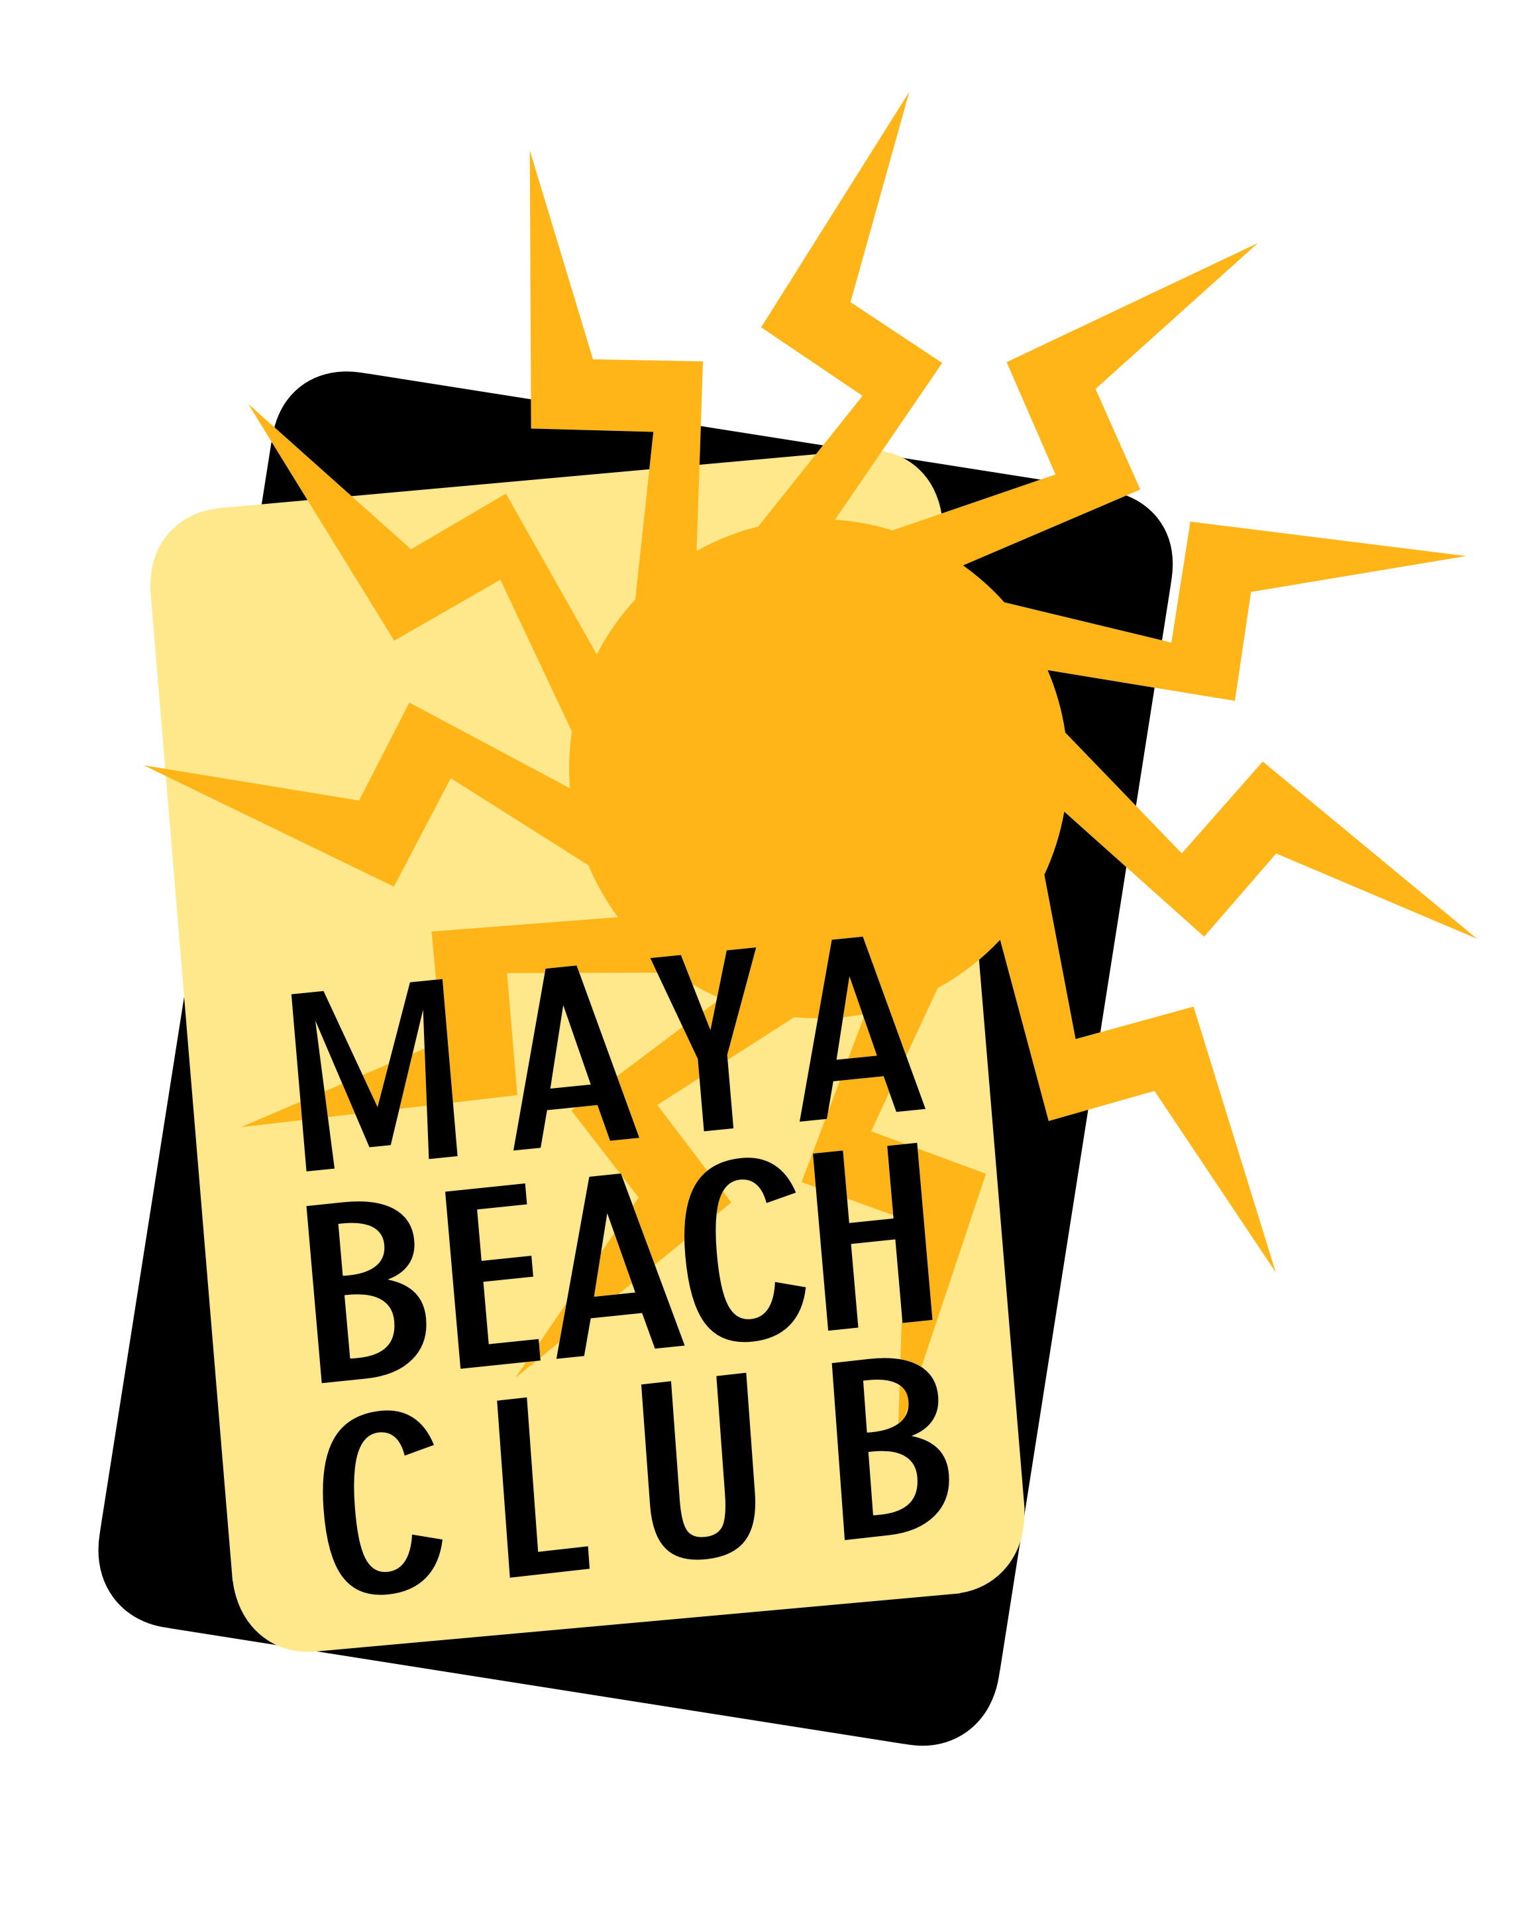  Mme MARCHAL | - remise de 20% pour un massage sur la plage (40€/1 heure au lieu d de 50 €)  - remise de 50% sur les entrées au parc aquatique en demi journée ( (adulte : 6,5€ au lieu de 13€ et enfant : 6€ au lieu de 12€). | 0696 91 56 61
Les réservations pour les activités de loisirs doivent impérativement être effectuée avant le séjour.
C'est tarifs peuvent être sujets à des modifications dues à la variation des taxes.

